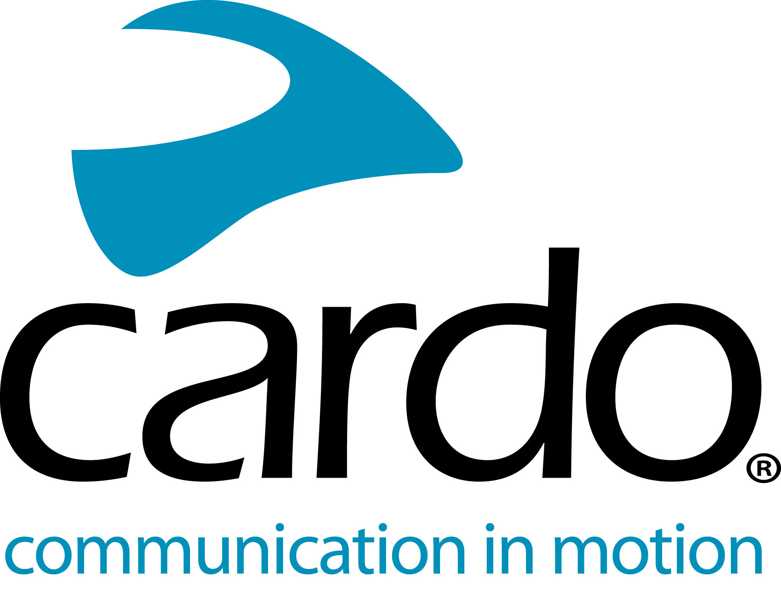

Cardo Systems: permite a quien se desplaza en moto permanecer aislado, pero conectado
Debido a la actual pandemia de COVID-19, es comprensible que muchos viajeros estén buscando una alternativa al transporte público. Al no querer subir en autobuses ocupados y trenes congestionados, muchos buscan las dos ruedas como un método alternativo de transporte para ir de de un punto a otro.
Viajar en moto cuenta con una serie de ventajas: la capacidad de ser socialmente distante y el aislamiento es clave. Sin embargo, el hecho de que los viajeros estén "aislados" no significa que no puedan mantenerse conectados y que tengan que renunciar a algunas de las comodidades de su hogar.
Ya sea viajando a un lugar nuevo y necesitando instrucciones de navegación por satélite, comunicándose con familiares y amigos por teléfono, poniéndose al día con las noticias en la radio FM o escuchando sus canciones favoritas a través del servicio de transmisión de música, los usuarios pueden hacerlo todo usando Cardo Systems. Si viaja con alguien más como pasajero, el intercomunicador de doble permite a los pasajeros comunicarse en tiempo real, y con una distancia de hasta 1600 metros *.
Diseñado específicamente para uso en motociclismo, existe un sistema Cardo para todos los niveles de precio. La gama son FREECOM1 +, FREECOM2 +, FREECOM4 +, PACKTALK Slim y PACKTALK bold: con precios que comienzan en € 139.95, los pasajeros pueden elegir la unidad adecuada para ellos y sus necesidades. Incluso hay un cuestionario útil en el sitio web de Cardo Systems - www.cardosystems.com - para ayudar a elegir respondiendo algunas preguntas simples. ¿El único denominador común sobre todos ellos? Provienen de los dispositivos de comunicación líderes en el mundo para la industria de motocicletas, respaldados por más de 15 años de experiencia.
Toda la gama es resistente al agua, cuenta con una duración de batería de 13 horas y viene con una garantía de dos años y control de volumen automático. Las unidades FREECOM4 + y PACKTALK tienen operación de voz natural con acceso directo a "Hey Siri" y "OK Google", por lo que los pasajeros no necesitan quitar las manos del manillar para tareas como contestar llamadas.
Encuentre más información sobre Cardo Systems en www.cardosystems.com.
Únase a la conversación en Facebook, Twitter e Instagram.

* PACKTALK Bold o PACKTALK Slim en condiciones perfectas conectadas mediante Dynamic Mesh Communication.
Sobre Cardo
Cardo Systems se especializa en el diseño, desarrollo, fabricación y venta de sistemas de comunicación y entretenimiento inalámbricos de última generación para motociclistas. Desde su inicio en 2004, Cardo ha sido pionera en la gran mayoría de las innovaciones para los sistemas de comunicación de motocicletas Bluetooth. Los productos de la compañía, ahora disponibles en más de 100 países, son los dispositivos de comunicación líderes en el mundo para la industria de las motocicletas.

